

ТЕРРИТОРИАЛЬНАЯ ИЗБИРАТЕЛЬНАЯ КОМИССИЯ
КИРОВСКОГО РАЙОНА ГОРОДА РОСТОВА-НА-ДОНУ

ПОСТАНОВЛЕНИЕ

19 августа 2025 г. № 110-15
г. Ростов-на-Дону

Об утверждении текстов избирательных бюллетеней, числе избирательных бюллетеней, изготавливаемых для голосования на выборах депутатов Ростовской-на-Дону городской Думы восьмого созыва
В соответствии с пунктом 4 статьи 63 Федерального закона от 12.06.2002 № 67-ФЗ «Об основных гарантиях избирательных прав
и права на участие в референдуме граждан Российской Федерации», частью 11 статьи 56 Областного закона от 12.05.2016 № 525-ЗС «О выборах и референдумах в Ростовской области», руководствуясь постановлением Избирательной комиссии Ростовской области от 15.05.2025 № 111-5 «О возложении полномочий окружных избирательных комиссий по подготовке и проведению выборов депутатов Ростовской-на-Дону городской Думы восьмого созыва на территориальные избирательные комиссии»,

Территориальная избирательная комиссия
Кировского района города Ростова-на-Дону
ПОСТАНОВЛЯЕТ:
1. Утвердить:
1.1. Текст избирательного бюллетеня для голосования на выборах депутатов Ростовской-на-Дону городской Думы восьмого созыва по Кировскому избирательному округу № 9 согласно приложения № 1.
1.2.Текст избирательного бюллетеня для голосования на выборах депутатов Ростовской-на-Дону городской Думы восьмого созыва по Кировскому избирательному округу № 10 согласно приложения № 2.
1.3Текст избирательного бюллетеня для голосования на выборах депутатов Ростовской-на-Дону городской Думы восьмого созыва по Кировскому избирательному округу № 10 с использованием технических средств подсчета голосов – комплексов обработки избирательных бюллетеней 2010, 2017 согласно приложению № 3.
1.4. Число избирательных бюллетеней, изготавливаемых
для голосования на выборах депутатов Ростовской-на-Дону городской Думы восьмого созыва по Кировскому избирательному округу № 9, по Кировскому избирательному округу № 10 согласно приложению № 4.
2. Разместить настоящее постановление на сайте Территориальной избирательной комиссии Кировского района города Ростова-на-Дону в информационно-телекоммуникационной сети «Интернет».
3.Направить настоящее постановления в Территориальную избирательную комиссию Ленинского района города Ростова-на-Дону.
4. Контроль за исполнением настоящего постановления возложить
на председателя Территориальной избирательной комиссии Кировского района города Ростова-на-Дону Е.А. Правдюкову.

Председатель комиссии Е.А. Правдюкова

Секретарь комиссии О.В. Калюжная

Приложение № 1
к постановлению Территориальной избирательной комиссии
Кировского района города Ростова-на-Дону
от 19.08.2025 № 110-15
(Место для подписей двух членов участковой избирательной комиссии с правом решающего голоса и печати участковой избирательной комиссии)

ИЗБИРАТЕЛЬНЫЙ БЮЛЛЕТЕНЬ
для голосования на выборах депутатов
Ростовской-на-Дону городской Думы восьмого созыва
по Кировскому избирательному округу № 9
14 сентября 2025 года

Разъяснение порядка заполнения избирательного бюллетеня
Поставьте любой знак в пустом квадрате справа от фамилии только одного зарегистрированного кандидата, в пользу которого сделан выбор.
Избирательный бюллетень, в котором не содержится отметок в квадратах, расположенных справа от сведений о зарегистрированных кандидатах, или в котором знак (знаки) проставлен (проставлены) более чем в одном квадрате, считается недействительным.
Избирательный бюллетень, изготовленный неофициально, либо не заверенный подписями двух членов участковой избирательной комиссии с правом решающего голоса и печатью участковой избирательной комиссии, признается бюллетенем неустановленной формы и при непосредственном подсчете голосов не учитывается.
В случае использования прозрачных ящиков для голосования, в целях защиты тайны голосования избирателя,
избирательный бюллетень складывается лицевой стороной внутрь
КОЛОДЕЗНЫЙ  Валерий Владимирович | 1976 года рождения; место жительства Ростовская область, город Ростов-на-Дону; Общество с ограниченной ответственностью «Базис», директор; выдвинут Политической партией «НОВЫЕ ЛЮДИ»
ЛОБЫРЕВ  Вячеслав  Александрович | 1980 года рождения; место жительства Ростовская область, город Ростов-на-Дону; Общество с ограниченной ответственностью «МВМ», руководитель департамента операционной безопасности; депутат Ростовской-на-Дону городской Думы седьмого созыва на непостоянной основе; выдвинут Всероссийской политической партией «ЕДИНАЯ РОССИЯ»; член Всероссийской политической партии «ЕДИНАЯ РОССИЯ», член Местного политического совета Кировского районного местного отделения Всероссийской политической партии «ЕДИНАЯ РОССИЯ»
ЛУКЬЯНОВ  Дмитрий  Игоревич | 1992 года рождения; место жительства Ростовская область, город Новочеркасск; Публичное акционерное общество «РОССЕТИ», ведущий специалист группы управления инвестиционной деятельности; выдвинут Политической партией ЛДПР – Либерально-демократической партией России; член Политической партии ЛДПР – Либерально-демократической партии России, координатор первичного отделения Ростовского регионального отделения Политической партии ЛДПР – Либерально- демократической партии России
ФЕДОРОВ  Максим  Сергеевич | 1991 года рождения; место жительства Ростовская область, Аксайский район, поселок Рассвет; войсковое казачье общество «Всевеликое войско Донское», дружинник казачьей дружины Аксайского района; депутат Собрания депутатов Рассветовского сельского поселения пятого созыва на непостоянной основе; выдвинут Партией СПРАВЕДЛИВАЯ РОССИЯ – ЗА ПРАВДУ; член Партии СПРАВЕДЛИВАЯ РОССИЯ – ЗА ПРАВДУ; член Совета регионального отделения Партии СПРАВЕДЛИВАЯ РОССИЯ – ЗА ПРАВДУ в Ростовской области
ЦАЙ  Владимир  Владимирович | 1981 года рождения; место жительства Ростовская область, город Ростов-на-Дону; Общество с ограниченной ответственностью «ТРЕНДЛАЙНС ГРУПП», специалист по логистике; выдвинут Политической партией «КОММУНИСТИЧЕСКАЯ ПАРТИЯ РОССИЙСКОЙ ФЕДЕРАЦИИ»; член Политической партии «КОММУНИСТИЧЕСКАЯ ПАРТИЯ РОССИЙСКОЙ ФЕДЕРАЦИИ», Первый секретарь Кировского местного отделения Политической партии «КОММУНИСТИЧЕСКАЯ ПАРТИЯ РОССИЙСКОЙ ФЕДЕРАЦИИ» города Ростова-на-Дону
Приложение № 2
к постановлению Территориальной избирательной комиссии
Кировского района города Ростова-на-Дону
от 19.08.2025 № 110-15
(Место для подписей двух членов участковой избирательной комиссии с правом решающего голоса и печати участковой избирательной комиссии)

ИЗБИРАТЕЛЬНЫЙ БЮЛЛЕТЕНЬ
для голосования на выборах депутатов
Ростовской-на-Дону городской Думы восьмого созыва
по Кировскому избирательному округу № 10
14 сентября 2025 года

Разъяснение порядка заполнения избирательного бюллетеня
Поставьте любой знак в пустом квадрате справа от фамилии только одного зарегистрированного кандидата, в пользу которого сделан выбор.
Избирательный бюллетень, в котором не содержится отметок в квадратах, расположенных справа от сведений о зарегистрированных кандидатах, или в котором знак (знаки) проставлен (проставлены) более чем в одном квадрате, считается недействительным.
Избирательный бюллетень, изготовленный неофициально, либо не заверенный подписями двух членов участковой избирательной комиссии с правом решающего голоса и печатью участковой избирательной комиссии, признается бюллетенем неустановленной формы и при непосредственном подсчете голосов не учитывается.
В случае использования прозрачных ящиков для голосования, в целях защиты тайны голосования избирателя,
избирательный бюллетень складывается лицевой стороной внутрь
ЗИЛЬБЕРОВ  Роман Дмитриевич | 1990 года рождения; место жительства Ростовская область, город Ростов-на-Дону; Общество с ограниченной ответственностью «АФФАРИ», ревизор; выдвинут Политической партией «НОВЫЕ ЛЮДИ»
КОЖЕВНИКОВ  Алексей  Витальевич | 1983 года рождения; место жительства Ростовская область, город Ростов-на-Дону; Индивидуальный предприниматель; выдвинут Политической партией «КОММУНИСТИЧЕСКАЯ ПАРТИЯ РОССИЙСКОЙ ФЕДЕРАЦИИ»; член Политической партии «КОММУНИСТИЧЕСКАЯ ПАРТИЯ РОССИЙСКОЙ ФЕДЕРАЦИИ»
КОЖИН Александр Олегович | 1957 года рождения; место жительства Ростовская область, город Ростов-на-Дону; пенсионер; выдвинут Партией СПРАВЕДЛИВАЯ РОССИЯ – ЗА ПРАВДУ; член Ростовского регионального отделения Всероссийской общественной организации «Всероссийское общество охраны памятников истории и культуры», Председатель Совета Ростовского регионального отделения Всероссийской общественной организации «Всероссийское общество охраны памятников истории и культуры»
РЫКОВСКИЙ  Никита  Романович | 1999 года рождения; место жительства Ростовская область, город Ростов-на-Дону; Общество с ограниченной ответственностью «ДАТУМ ГЕО», руководитель сектора; выдвинут Политической партией ЛДПР – Либерально-демократической партией России; член Политической партии ЛДПР – Либерально-демократической партии России, координатор первичного отделения Ростовского регионального отделения Политической партии ЛДПР – Либерально-демократической партии России
ХМЕЛЬ  Максим  Николаевич | 1975 года рождения; место жительства Ростовская область, город Ростов-на-Дону; Общество с ограниченной ответственностью «Экопарк», Генеральный директор; выдвинут Всероссийской политической партией «ЕДИНАЯ РОССИЯ», член Всероссийской политической партии «ЕДИНАЯ РОССИЯ»
Приложение № 3
к постановлению Территориальной избирательной комиссии
Кировского района города Ростова-на-Дону
от 19.08.2025 № 110-15

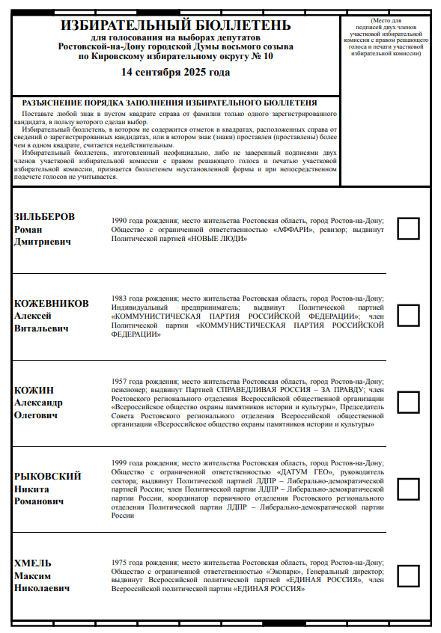

Приложение № 4
к постановлению Территориальной избирательной комиссии
Кировского района города Ростова-на-Дону
от 19.08.2025 № 110-15

Число избирательных бюллетеней, изготавливаемых для голосования
на выборах депутатов
Ростовской-на-Дону городской Думы восьмого созыва
по одномандатным избирательным округам

Наименование одномандатного избирательного округа | Количество  изготавливаемых бюллетеней | Из них:  количество бюллетеней для КОИБ
Кировский одномандатный избирательный округ № 9 | 25231 | 0
Кировский одномандатный избирательный округ №10 | 25971 | 3785

